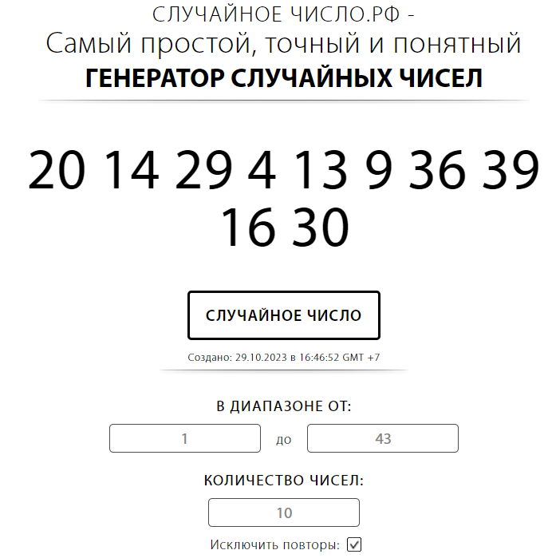
Задания на построение простых запросов
- Выбрать из таблицы HR.EMPLOYEES столбцы FIRST_NAME, LAST_NAME, HIRE_DATE.
- Сделать выборку столбцов из таблицы HR.EMPLOYEES с применением псевдонимов на русском языке.
- Используя месячную зарплату сотрудника (столбец SALARY в таблице HR.EMPLOYEES), вычислить годовой доход для каждого из них.
- При выборке данных из таблицы HR.EMPLOYEES значения полей FIRST_NAME и LAST_NAME для каждого сотрудника поместить в один столбец с названием FULL_NAME.
select concat(concat(first_name, ' '), last_name) as "FULL_NAME", hire_date from hr.employees
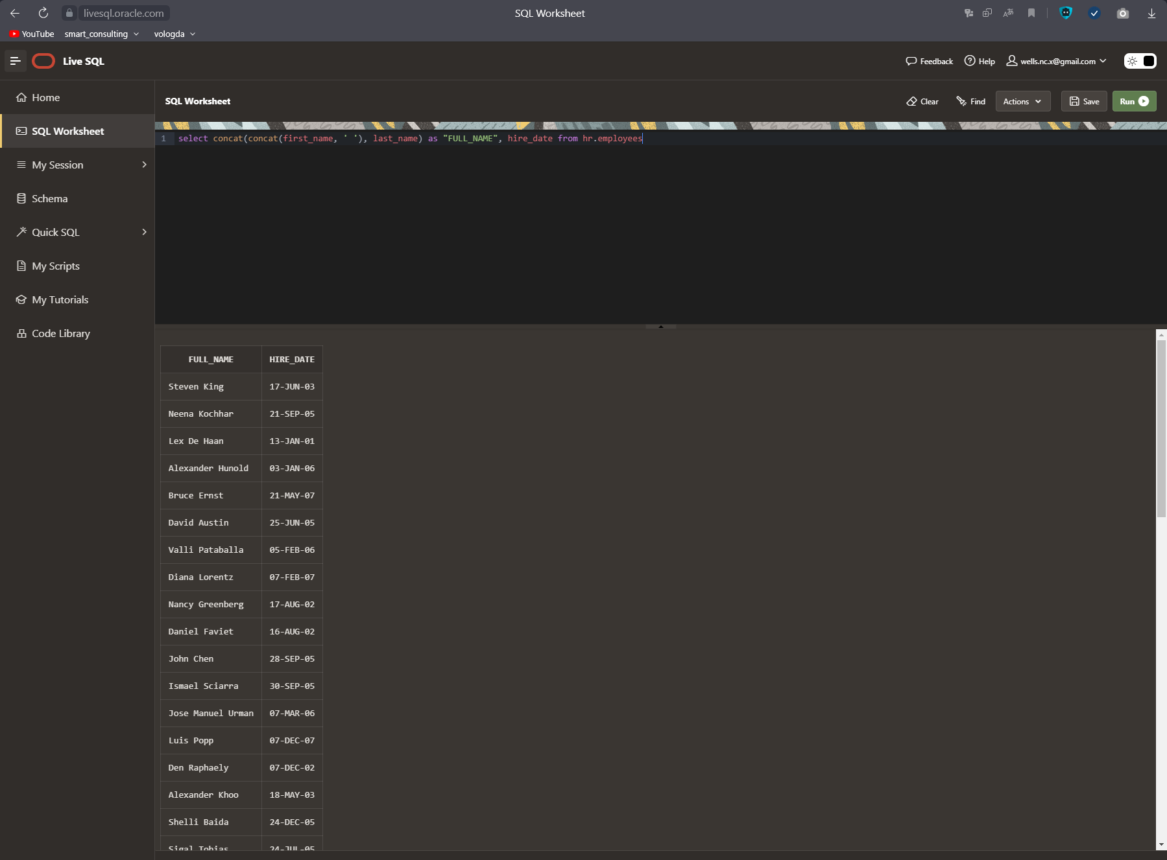
- По данным из таблицы HR.EMPLOYEES получить список неповторяющихся значений кода должности (JOB_ID).
- Из таблицы HR.EMPLOYEES выдать значения JOB_ID так, чтобы они могли повторяться, но только в разных департаментах. Сделать сортировку по столбцу JOB_ID в порядке от Z к A.
- По данным из таблицы HR.EMPLOYEES получить список неповторяющихся значений кода менеджера (manager_id) и упорядочить их по убыванию.
- По данным из таблицы HR.EMPLOYEES получить список неповторяющихся значений для столбца SALARY и упорядочить их по убыванию.
- Из таблицы HR.EMPLOYEES выдать значения SALARY так, чтобы они могли повторяться, но только в разных департаментах. По столбцу SALARY сделать сортировку в порядке возрастания и ограничиться значениями не выше 4000.
select distinct salary, department_id
from hr.employees
where (salary <= 4000)
order by salary
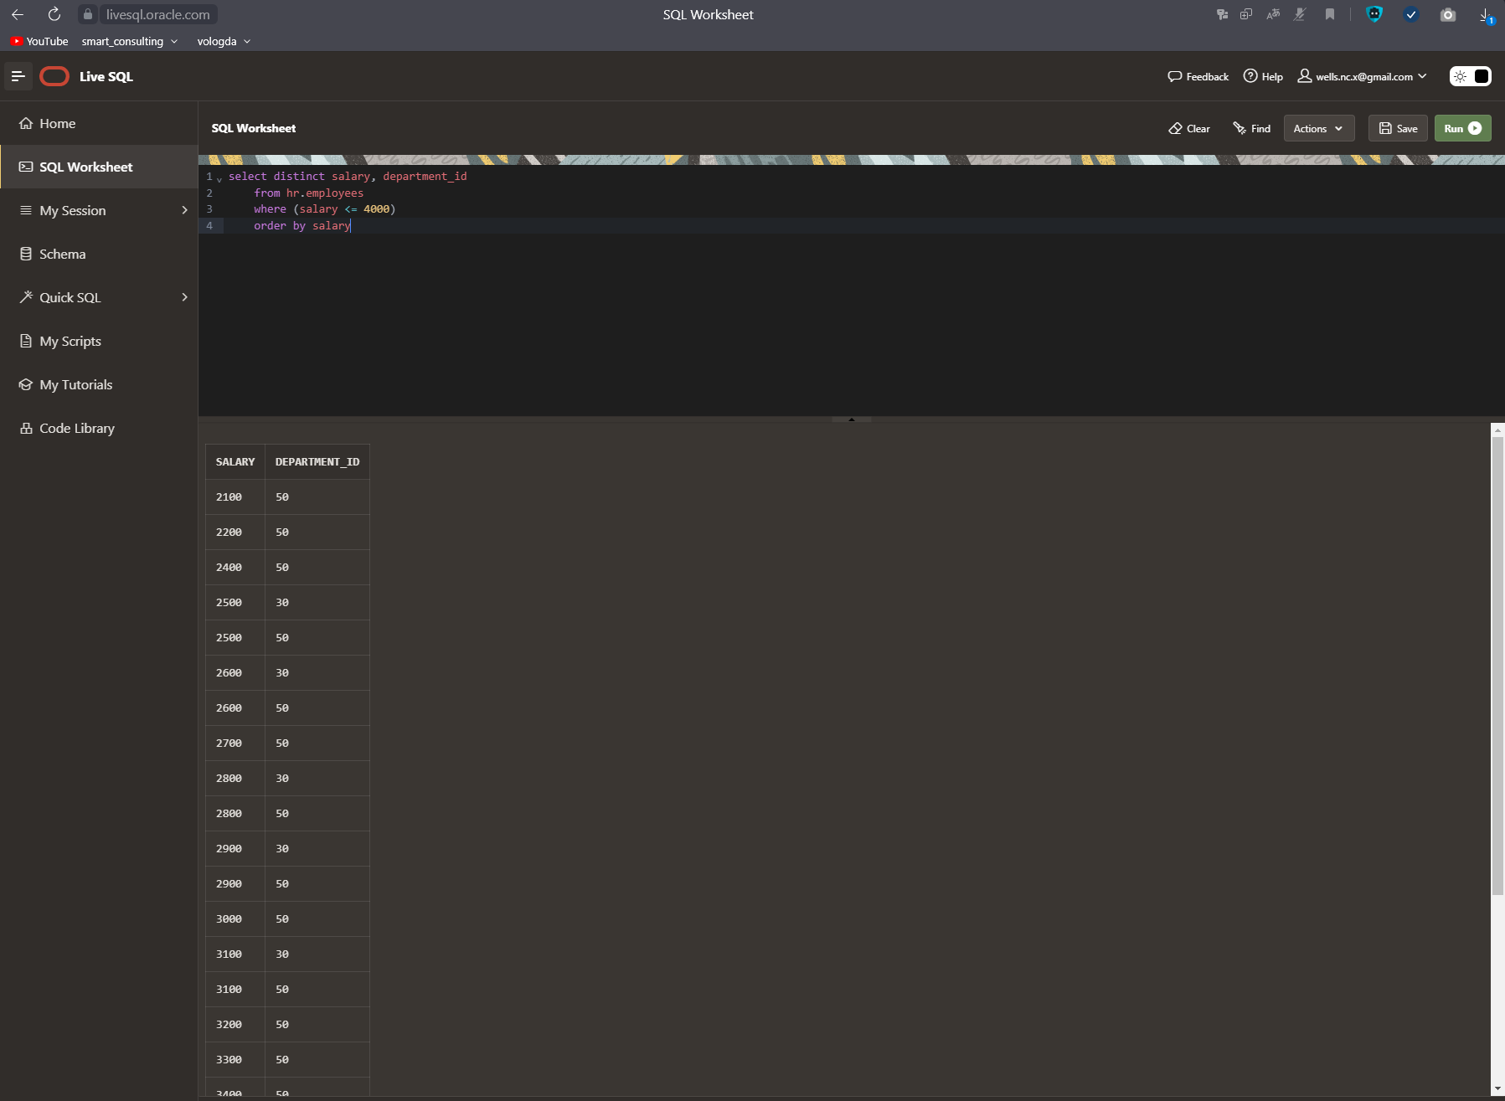

- По данным из таблицы HR.EMPLOYEES получить список сотрудников с низкой зарплатой (не более 2500$).
- По таблице HR.EMPLOYEES получить список сотрудников, у которых в фамилии (LAST_NAME) предпоследние символы – en.
- По таблице HR.EMPLOYEES получить список сотрудников, у которых зарплата находится в замкнутом диапазоне [3000, 7000].
- По таблице HR.EMPLOYEES получить список сотрудников, которые работают в департаментах 20, 60 и 90.
select *
from hr.employees
where (department_id in(20, 60, 90))

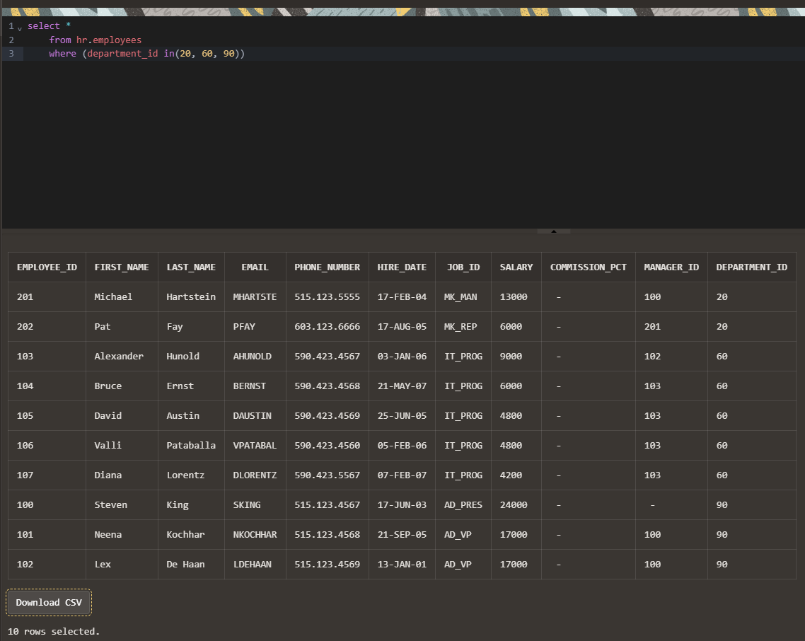

- По таблице HR.EMPLOYEES получить список сотрудников для категории клерков (поле job_id содержит подстроку CLERK), у которых зарплата находится в диапазоне [2500, 3000].
select *
from hr.employees
where (job_id like '%CLERK%' and salary between 2500 and 3000)

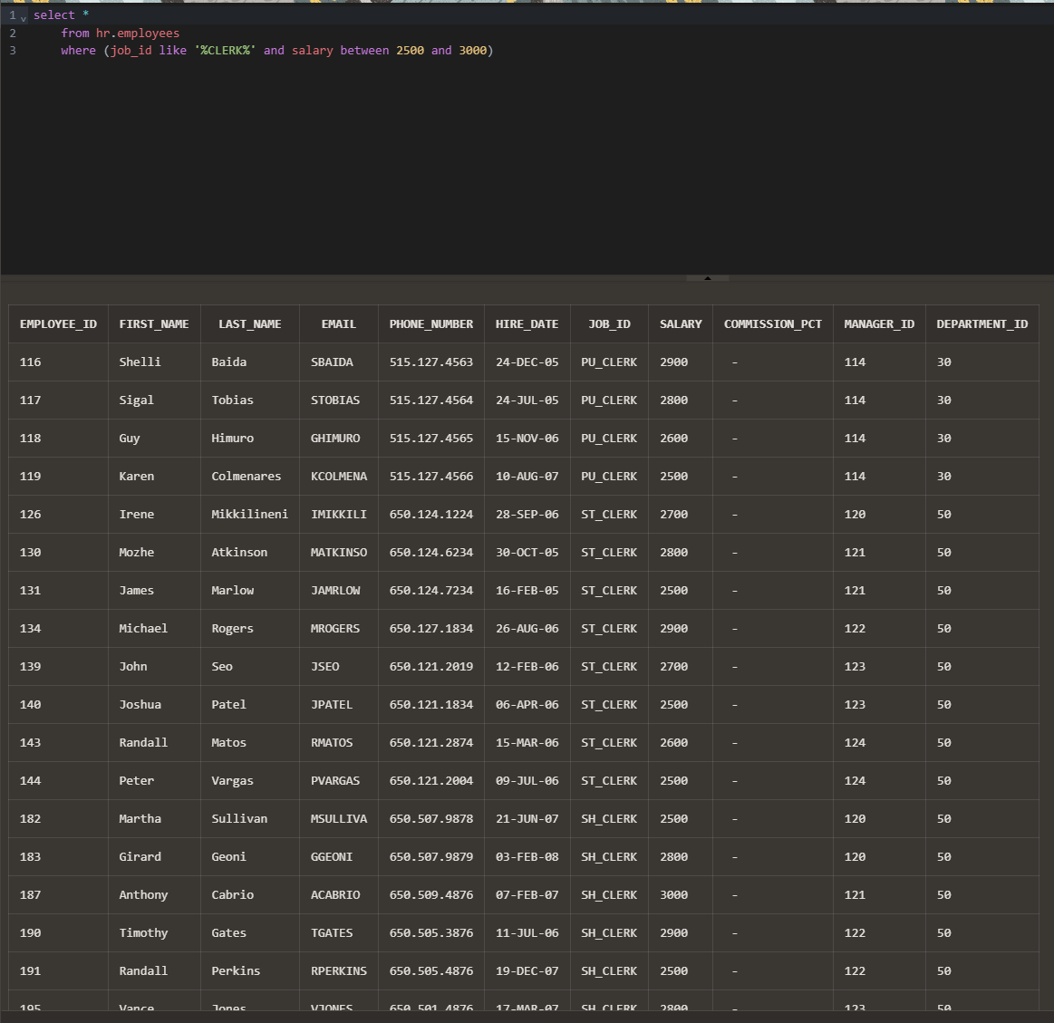
- По таблице HR.EMPLOYEES получить список сотрудников, которые приняты на работу с начала 1999 г. и не относятся к департаментам 50, 80, 100.
- По таблице HR.EMPLOYEES получить список сотрудников, у которых зарплата не ниже 10000, с указанием кода подразделения (department_id) и фамилии (last_name). Список отсортировать сначала по коду подразделения, а в пределах одного подразделения – по фамилии.
select last_name, department_id, salary
from hr.employees
where (salary >= 10000)
order by department_id, last_name

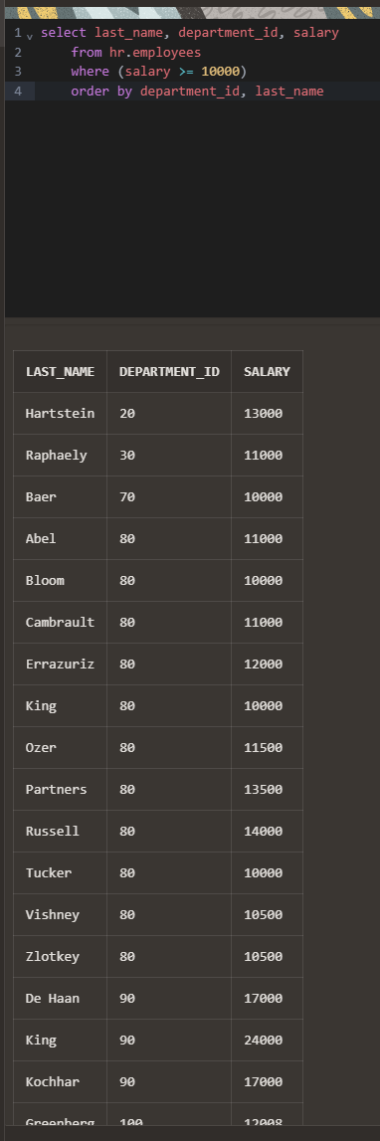
- Используя месячную зарплату сотрудника (столбец SALARY в таблице HR.EMPLOYEES), вычислить доход каждого из них за полугодие.
- С использованием месячной зарплаты сотрудника (столбец SALARY в таблице HR.EMPLOYEES) вычислить доход каждого из них за квартал.
- По таблице HR.EMPLOYEES получить список сотрудников, у которых фамилия (LAST_NAME) начинается с буквы A и заканчивается буквой n.
- По таблице HR.EMPLOYEES получить список сотрудников, у которых код должности (JOB_ID) имеет значение IT_PROG или SA_MAN, с указанием фамилии сотрудника (LAST_NAME) и даты приема на работу (HIRE_DATE).
select last_name, job_id, hire_date
from hr.employees
where (job_id in ('IT_PROG', 'SA_MAN'))

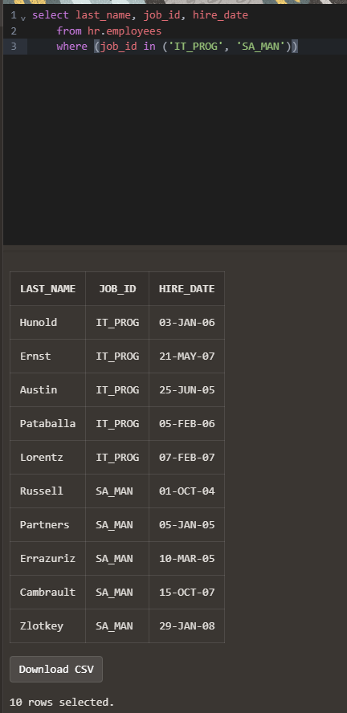
- По таблице HR.EMPLOYEES получить список сотрудников, которые были приняты на работу после 1-го января 2008 г.
- Из таблицы HR.EMPLOYEES выбрать данные по сотрудникам, у которых код сотрудника (EMPLOYEE_ID) имеет значения 150 или 160.
- По таблице HR.EMPLOYEES получить список сотрудников, у которых имя (FIRST_NAME) или фамилия (LAST_NAME) начинается с символа S.
- Из таблицы HR.EMPLOYEES выбрать данные по сотрудникам департамента с номером 30, у которых отсутствует комиссионная надбавка и зарплата (SALARY) не превышает 5000.
- По таблице HR.EMPLOYEES получить список сотрудников, у которых месячная зарплата (SALARY) не превышает 8000. Вместе с данными по зарплате отобразить имя и фамилию сотрудника, номер департамента. Названия столбцов заменить псевдонимами.
- По таблице HR.EMPLOYEES получить список сотрудников, у которых в имени (FIRST_NAME) отсутствует заданная буква (независимо от её написания). В списке отобразить имя и фамилию сотрудника (через точку), дату приема на работу и номер департамента. Список отсортировать по убыванию номера департамента.
- По таблице HR.EMPLOYEES получить список сотрудников, которыми руководят менеджеры с номерами 120, 103 и 145. В списке отобразить имя и фамилию сотрудника (через точку), адрес электронной почты и зарплату.
- Из таблицы HR.EMPLOYEES выбрать данные по сотрудникам, у которых 3-я цифра телефонного номера имеет значение 3 или 5. Список упорядочить по телефонному номеру.
- Из таблицы HR.EMPLOYEES выбрать данные по сотрудникам, у которых код должности (JOB_ID) имеет значение SA_REP или SA_MAN, с указанием фамилии сотрудника и его имени (через точку), а также контактных данных (адрес электронной почты и телефон).
select (last_name || '.' || first_name) as "full_name", email, phone_number, job_id
from hr.employees
where (job_id in ('SA_REP', 'SA_MAN'))

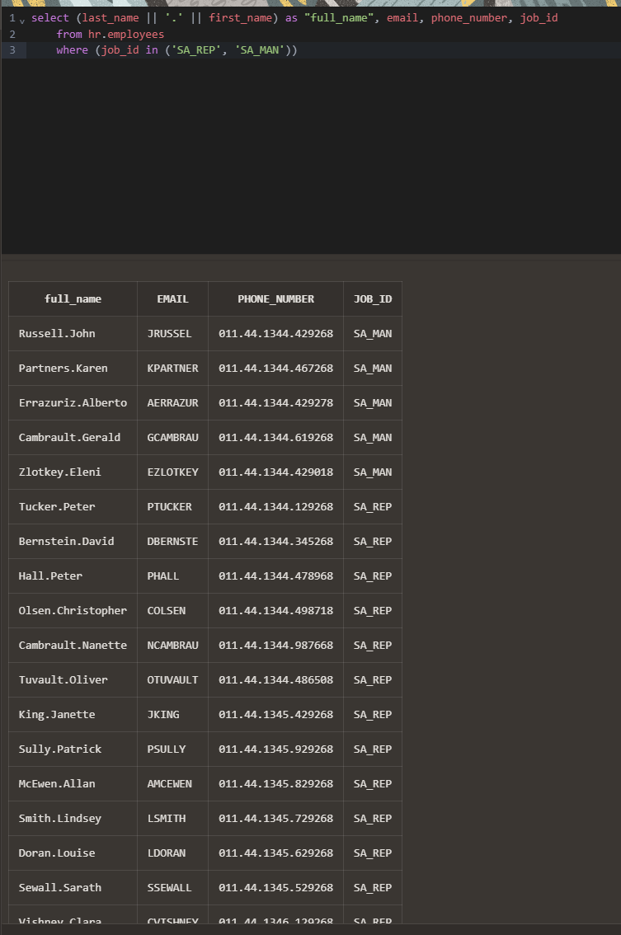

- По таблице HR.EMPLOYEES получить список сотрудников, у которых имя (FIRST_NAME) и фамилия (LAST_NAME) начинаются с одной и той же буквы S.
select *
from hr.employees
where (first_name like 'S%' and last_name like 'S%')

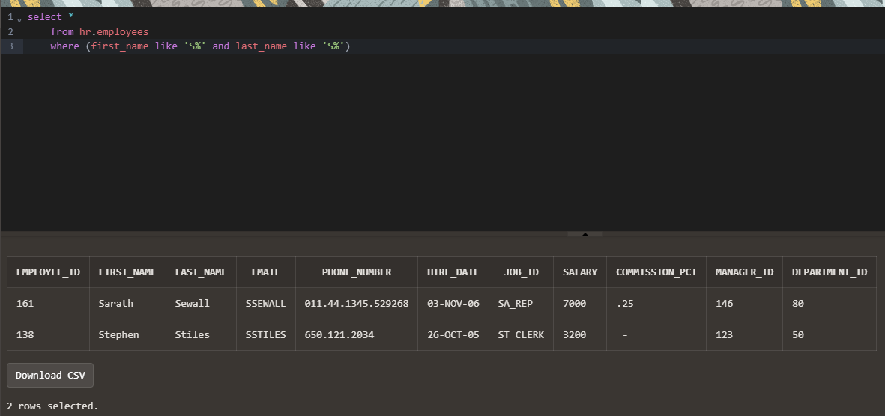
Более универсальное решение
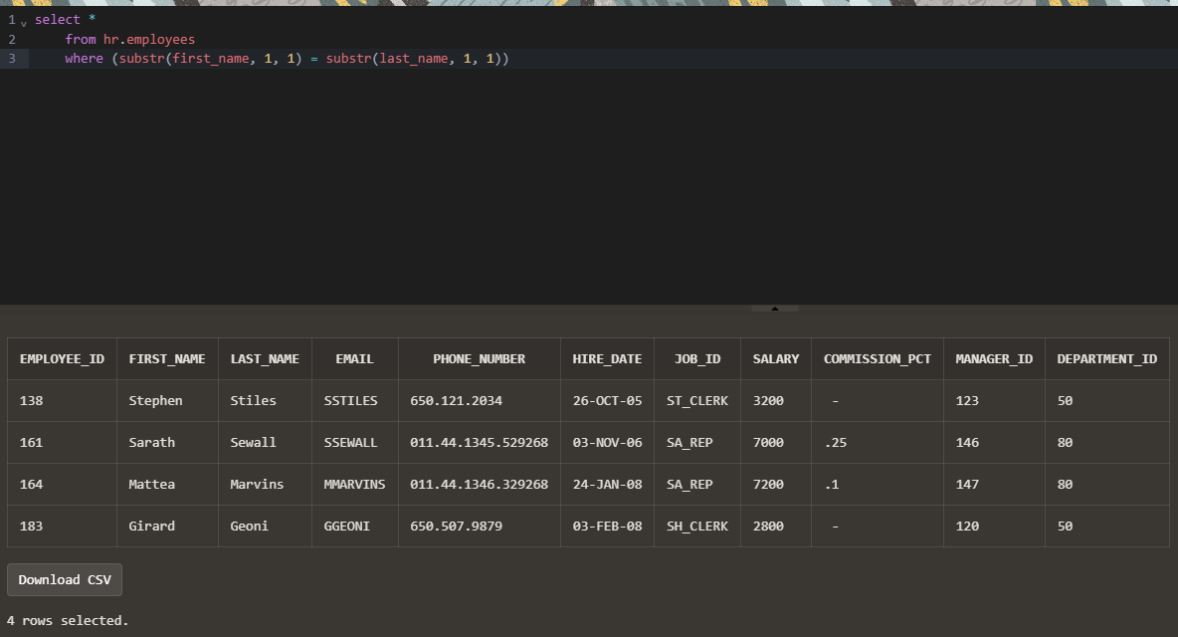

- На основе таблице HR.EMPLOYEES построить запрос для получения ответа на вопрос, какой станет зарплата у сотрудников в случае её повышения на 20%.
- По данным из таблицы HR.EMPLOYEES получить список неповторяющихся значений для столбца FIRST_NAME.
- По данным из таблицы HR.EMPLOYEES получить список неповторяющихся значений для даты приема на работу (HIRE_DATE). Ограничиться только датами до конца 2003 г.
- По данным из таблицы HR.JOBS найти разницу между максимальной и минимальной зарплатой для должностей, у которых максимальная зарплата находится в диапазоне от 12000 до 18000.
- По данным из таблицы HR.JOBS вычислить разницу между максимальной и минимальной зарплатой для каждой должности. Сделать сортировку по увеличению разницы.
- Из таблицы HR.EMPLOYEES выдать значения HIRE_DATE так, чтобы они могли повторяться, но только в разных департаментах. Полученные данные отсортировать по столбцу HIRE_DATE в алфавитном порядке и ограничиться только датами за 2007 г.
select hire_date, department_id
from hr.employees
where (hire_date like '__-___-07' and department_id is not null)
order by hire_date

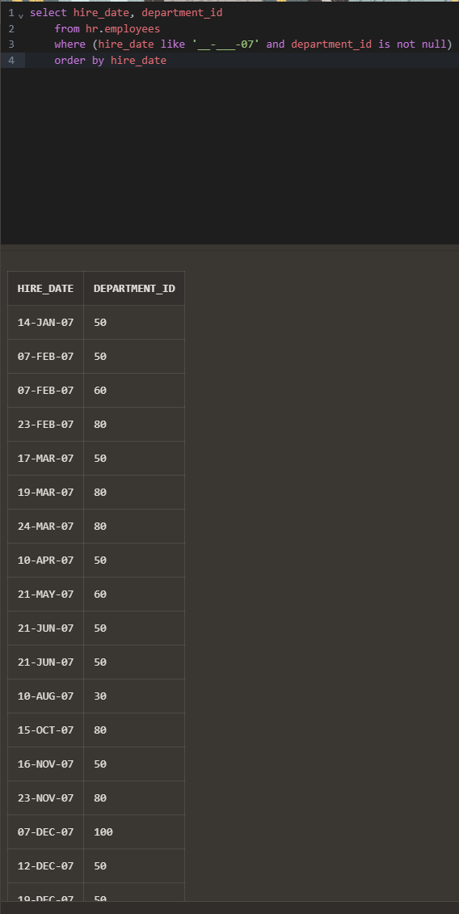
- Из таблицы HR.EMPLOYEES выдать значения FIRST_NAME так, чтобы они могли повторяться, но только в разных департаментах. Столбец FIRST_NAME отсортировать в алфавитном порядке.
- По данным из таблицы HR.JOBS получить список должностей, у которых максимальная зарплата (MAX_SALARY) находится в диапазоне от 10000 до 20000.
- С помощью таблицы HR.JOBS получить список должностей с указанием данных по зарплате, провести сортировку этого списка по названию должности (JOB_TITLE) в алфавитном порядке.
select job_title, min_salary, max_salary
from hr.jobs
order by job_title

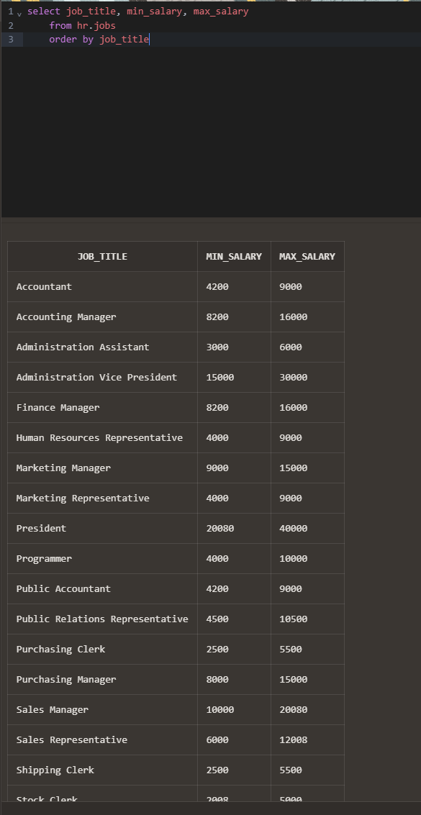

- По данным из таблицы HR.JOBS получить список должностей с минимальной зарплатой выше 8000.
- По данным из таблицы HR.DEPARTMENTS отобразить все сведения об отделе маркетинга.
- По данным из таблицы HR.EMPLOYEES получить список неповторяющихся значений для номеров департаментов (DEPARTMENT_ID), к которым относятся сотрудники. Список упорядочить по убыванию.
- По данным из таблицы HR.DEPARTMENTS отобразить все сведения об отделах, которые занимаются продажами (Sales) и доставками (Shipping).

